แบบฟอร์มการประเมินความเสี่ยงการทุจริต ๕ ขั้นตอนตามคู่มือฯ ของ
องค์การบริหารส่วนตำบลนาพันสาม อ.เมือง จ.เพชรบุรี
ขั้นตอนที่๑ การคัดเลือกกระบวนงาน หรือโครงการ / ขั้นตอนที่ ๒ การกำหนดประเด็นความเสี่ยงการทุจริต
ชื่อหน่วยงาน..........................................................................................................................................................................................................
ประเภทความเสี่ยงด้านที่ ......................................................................................................................................................................................
ชื่อ กระบวนงาน / โครงการ....................................................................................................................................................................................
ลำดับที่ | ขั้นตอน  การดำเนินงาน | ประเด็นความเสี่ยง  การทุจริต
1
2
3
4
....

ขั้นตอนที่ ๓ การกำหนดเกณฑ์การประเมินความเสี่ยงการทุจริต

เกณฑ์โอกาสเกิดการทุจริต (Likelihood)
โอกาสเกิดการทุจริต (Likelihood)
๕
๔
๓
๒
๑

ผลกระทบ (Impact)
ระดับความรุนแรงของผลกระทบ (Impact)
๕
๔
๓
๒
๑

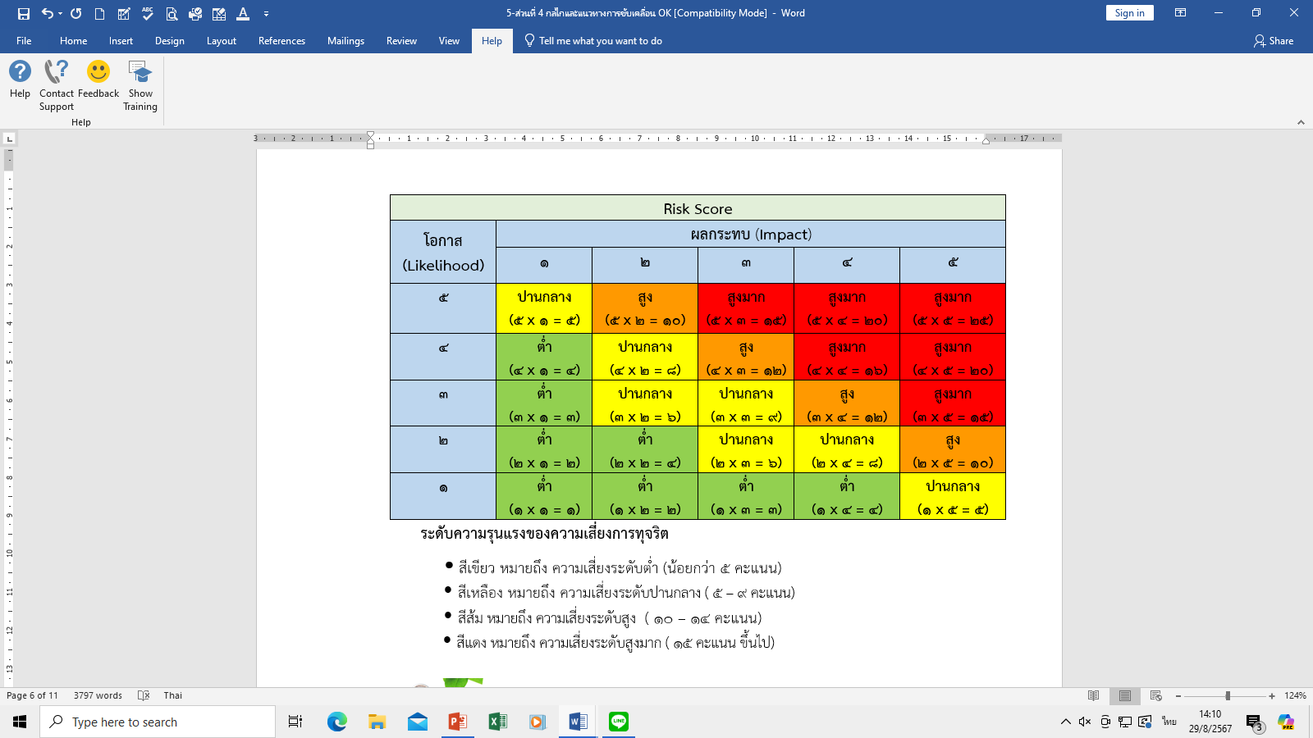

ขั้นตอนที่ ๔ การประเมินความระดับความรุนแรงของความเสี่ยงการทุจริต

ลำดับที่ | ขั้นตอน  การดำเนินงาน | ประเด็นความเสี่ยง  การทุจริต | Risk Score (L x I)
ลำดับที่ | ขั้นตอน  การดำเนินงาน | ประเด็นความเสี่ยง  การทุจริต | Likelihood | Impact | Risk Score | ระดับ ความเสี่ยง

ขั้นตอนที่ ๕ การจัดทำมาตรการควบคุมความเสี่ยงการทุจริต
ชื่อกระบวนงาน/โครงการ ...................................................................................................................................
ลำดับที่ | ขั้นตอนการดำเนินการ | ประเด็นความเสี่ยง  การทุจริต | ระดับความเสี่ยง | มาตรการควบคุมหรือป้องกัน  ความเสี่ยงการทุจริต |  |  | วิธีดำเนินการ |  | ระยะเวลา | งบประมาณ | ผู้รับผิดชอบ

ชื่อ - สกุล .................................................................................. (หัวหน้าผู้จัดทำ)
ตำแหน่ง.........................................................................
ชื่อ - สกุล .................................................................................. (ผู้จัดทำ/ผู้ปฏิบัติ)
ตำแหน่ง.........................................................................

แบบรายงานผลการดำเนินการแผนบริหารจัดการความเสี่ยงการทุจริต
หน่วยงานจะต้องรายงานผลการดำเนินการวิเคราะห์เปรียบเทียบระหว่างแผนการดำเนินงานและผลการดำเนินงานตามแผนว่ามีส่วนใดที่อยู่ระหว่างดำเนินการ หรือดำเนินการเสร็จแล้ว พร้อมทั้งจัดทำผลการดำเนินการตามแผนในรูปแบบอินโฟกราฟิกส์สำหรับเผยแพร่ต่อสาธารณะผ่านเว็บไซต์ของหน่วยงานด้วย

มีการเสนอรายงานต่อผู้บริหารของหน่วยงาน นำเผยแพร่บนเว็บไซต์ของหน่วยงาน มีการนำเสนอต่อการประชุมระดับบริหารของหน่วยงานเพื่อรับทราบ

Link เผยแพร่

ชื่อกระบวนงาน/โครงการ ...................................................................................................................................
ลำดับที่ | ขั้นตอนการดำเนินการ | ประเด็นความเสี่ยง  การทุจริต | ระดับความเสี่ยง | มาตรการควบคุมหรือป้องกัน  ความเสี่ยงการทุจริต |  |  | วิธีดำเนินการ |  | ผลการดำเนินการ  ตามแผนฯ | หมายเหตุ
ชื่อ - สกุล .................................................................................. (หัวหน้าผู้จัดทำ)
ตำแหน่ง.........................................................................
ชื่อ - สกุล .................................................................................. (ผู้จัดทำ/ผู้ปฏิบัติ)
ตำแหน่ง.........................................................................

เอกสารเพิ่มเติม เช่น ภาพถ่าย / อินโฟกราฟิกส์

